Gebündelt finden
Dieser Hilfe-Artikel richtet sich an Personen mit bereits vorhandenen Kenntnissen über das Medienarchiv und zeigt Ihnen wie man rasch mehrere Medieneinträge einer Autor:in gebündelt findet.

1. Keyword (aka Bubble)
⇒ Klicken Sie das Keyword Autor/in «Max Muster»
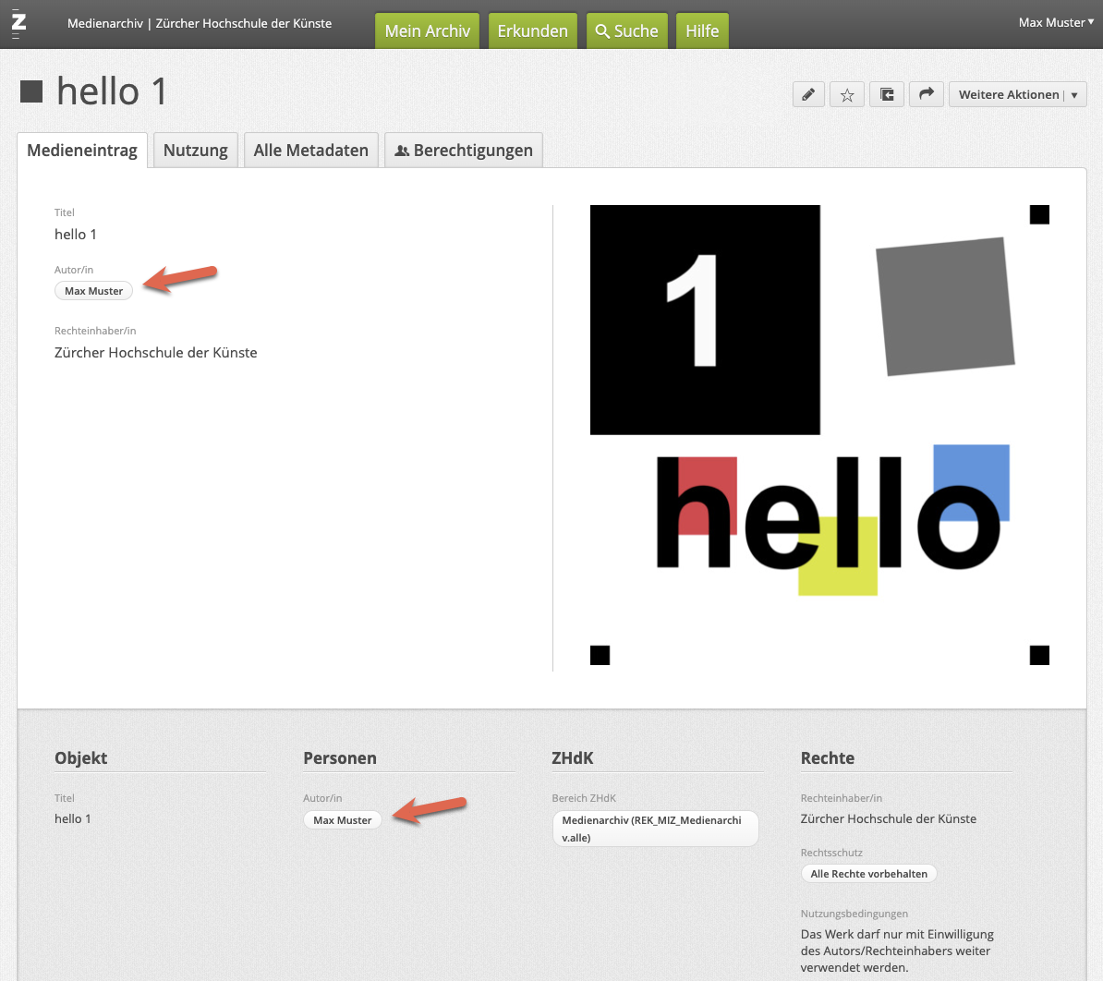
⇒ Die Keyword-Ansicht zeigt Ihnen nun alle «Max Muster» Medieneinträge als Autor/in
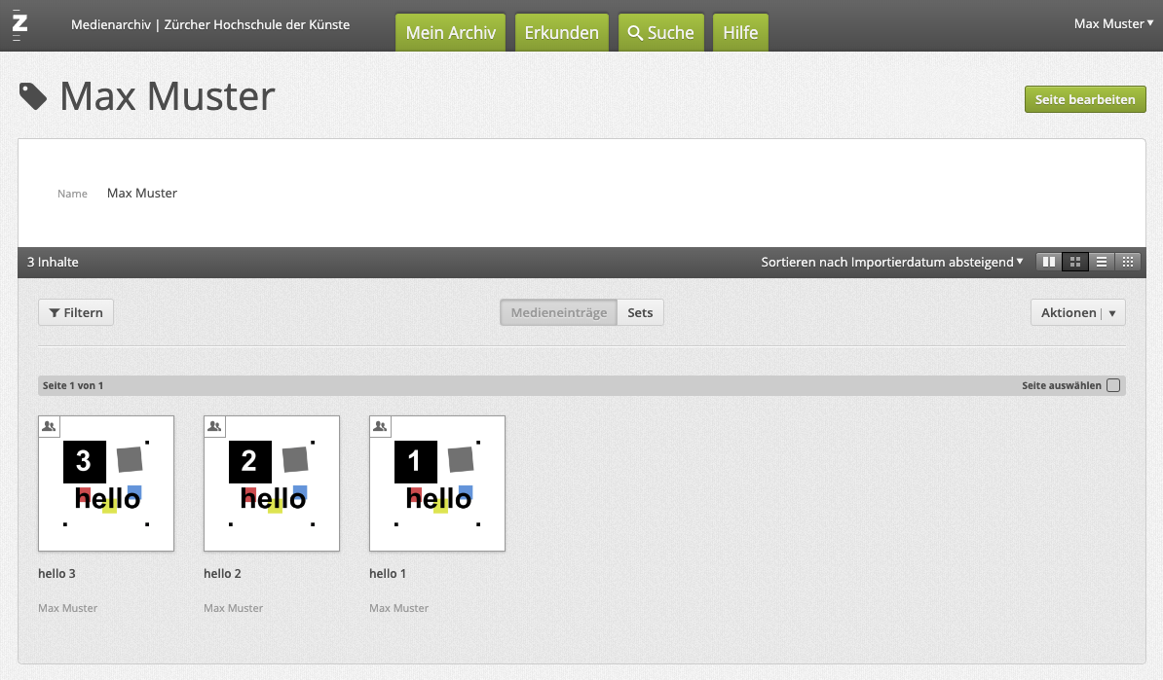

2. Suchen & Filtern

2.1 Suchen


2.2 Filtern


3. Set


